儋州市第一中学2011届高三年级第10次周考试题
生物科
一、选择题（请将正确的选项写在第3页的表格内）
- 右图所示的曲线可以表示 （ ）
A．酶的催化速率与底物浓度的关系
B．根对离子的吸收与土壤含氧量的关系
C．根对水分的吸收与细胞液浓度的关系
D．种子萌发过程中有机物随时间的变化
2.在实验条件下，测试某种恒温动物离体细胞的呼吸强度（E）受温度变化的影响，正确的结果是（ ）
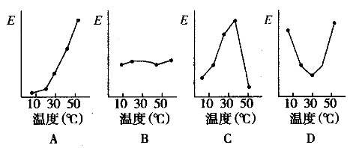

3.为探究生长素对某植物花粉管伸长的影响，某校生物兴趣小组进行了课外实验，得到下表结果：
外加生长素浓度（mg/L） | 0 | 1.0 | 2.0 | 3.0 | 4.0 | 5.0 | 6.0 | 7.0
花粉管平均长度（mm） | 0.5 | 3.6 | 5.5 | 6.4 | 5.2 | 3.1 | 0.4 | 0.2
由表中数据得到的结论中错误的是 （ ）
A．外加生长素浓度为3.0（mg/L）时，是促进花粉管萌发的最适浓度
B．外加生长素浓度高于6.0（mg/L）时，对花粉管的萌发起抑制作用
C．外加生长素浓度为0（mg/L）时，花粉管中不含有生长素
D．生长素对花粉管的伸长作用具有两重性

4.甲状腺激素浓度过高引起线粒体中的解偶联作用，即虽有电子传递但无ATP形成。根据这一事实，可以预料甲状腺活动过强的人 （ ）
A．虽然消耗的食物少而且体表比健康人的凉，但肥胖
B．虽然消耗大量食物而且体表比健康人的凉，但消瘦
C．虽然消耗的食量少而且体表比健康人的暖，但肥胖
D．虽然消耗大量食物而且体表比健康人的暖，但消瘦
5.甲状腺激素、胰岛素和性激素的共同点是 （ ）
A．元素组成相同 B．合成部位相同 C．生理功能相同 D．运输途径相同

6.生物个体内的稳态是指在“神经-体液-免疫”的调节作用下，通过各组织器官的协调活动，共同维持内环境相对稳定的状态，下列说法正确的是（ ）
A．内环境主要由血浆、组织液和淋巴组成，激素、递质小泡和氨基酸都属于人体内环境的组成成分
B．肾上腺、甲状腺、胃腺产生的分泌物，均直接排放到内环境的
C．组织液是哺乳动物肌肉细胞之间进行物质交换的液体环境
D．血糖浓度、尿液浓度、体内温度、细胞外液渗透压的相对稳定都属于内环境的稳态
7.下列有关糖尿病的叙述，正确的是 （ ）
A．病人由于多饮、多尿，从而引起多食
B．将1mL斐林试剂和病人尿液混匀后，出现砖红色沉淀
C．病人因胰岛素分泌较少，使得葡萄糖进入细胞及在细胞内氧化利用发生障碍
D．合理运动、控制饮食及定期注射胰岛素可以根治糖尿病

8.为了观察小狗甲状腺功能亢进引起的病变，可以采取哪些实验措施 （ ）
A．切除发育正常的小狗的甲状腺体
B．向甲状腺功能不足的小狗注射一定剂量的甲状腺激素
C．用碘制剂连续饲喂发育正常的小狗
D．用甲状腺制剂连续饲喂发育正常的小狗
9.张占海博士率领的中国南极科考队于2005年1月18日首次登上南极内陆冰盖最高点。当他们由温暖的棚内来到寒冷的棚外时，下列生理变化与图示相符的是 （ ）
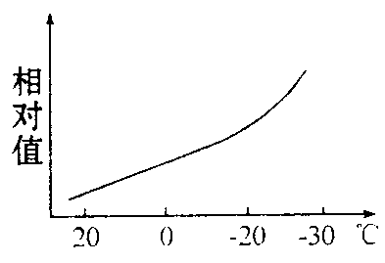
①皮肤血管血流量的变化 ②身体耗氧量变化
③肾上腺素分泌量 ④汗腺的分泌量
A．②③ B．①④
C．②④ D．①③
10.下列关于免疫的叙述，正确的是（ ）
A．吞噬细胞吞噬外来细菌，必须有抗体参与

B．同一人体的B细胞和T细胞所含基因不同，功能也不同
C．风湿性心脏病是一种自身免疫病
D．B细胞与骨髓瘤细胞融合形成的杂交瘤细胞都能合成单克隆抗体

11.在细胞正常分裂的情况下，雄性果蝇精巢中一定含有两个Y染色体的是 （ ）
A．减数第二次分裂的次级精母细胞 B．有丝分裂中期的精原细胞
C．有丝分裂后期的精原细胞 D．减数第一次分裂的初级精母细胞

12.图为高等动物的一组细胞分裂图像，下列分析判断正确的是 （ ）
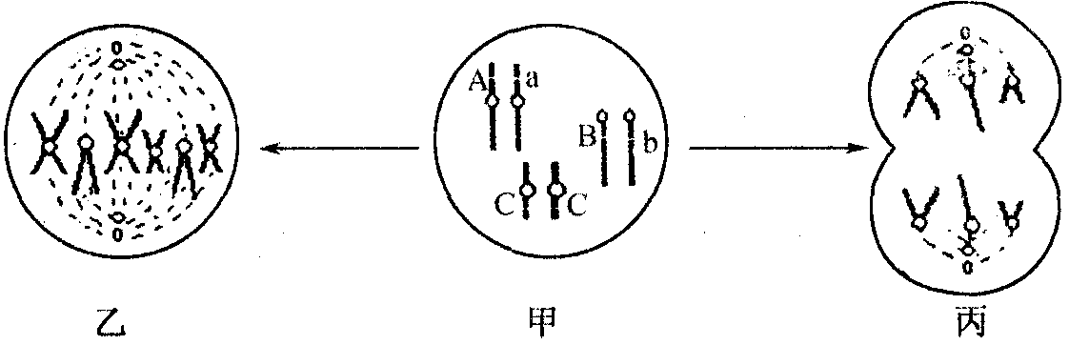
A．乙产生的子细胞基因型为AaBbCC，丙产生的细胞基因型为ABC和abc
B．甲、乙、丙三个细胞中均含有二个染色体组，但只有丙中不含同源染色体
C．甲细胞形成乙细胞和丙细胞过程中产生的基因突变通常都能遗传到子代个体中
D．丙细胞产生子细胞的过程中发生了等位基因的分离和非等位基因自由组合

13.经测定某生物体内遗传物质中嘧啶占全部碱基的65％，嘌呤占全部碱基的35％，此生物最可能是 （ ）
A．黄瓜 B．噬菌体 C．白鼠 D．烟草花叶病毒

14.某双链DNA分子共有含氮碱基1400对，其中一条单链上(A＋T)︰(C＋G)＝2︰5，则该DNA分子连续复制两次共需游离的胸腺嘧啶脱氧核苷酸的数目是 （ ）
A．1680个 B．840个 C．600个 D．1200个

15.在由“草→兔→狐”组成的一条食物链中，兔经同化作用所获得的能量，其去向不可能包括（ ）
A．通过兔子呼吸作用释放的能量 B．通过兔子的粪便流入到分解者体内
C．通过狐狸的粪便流入到分解者体内 D．流入到狐狸体内

姓名： 座号： 班别：
一、选择题
1 | 2 | 3 | 4 | 5 | 6 | 7 | 8 | 9 | 10 | 11 | 12 | 13 | 14 | 15

二、非选择题
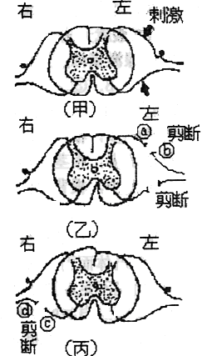
16.暴露脊蛙支配后肢感觉、运动的脊神经根，研究其后肢反应情况。（正常情况下，刺激左侧或右侧后肢的感受器都能引起左右后肢反应，图中左、右代表蛙身体的左右侧）按次序做下列实验：（10分）
（1）第一步：如甲图，在上面箭头处给予刺激，将引起_________反应。在下面 箭头处给予刺激，将引起________________反应。
（2）第二步：如乙图，将两处神经剪断，在a端刺激将引起____________反应，在b端刺激将____________反应。
（3）第三步，如丙图，在d、c间剪断神经，d处刺激将引起____________反应。

17.下面A图中表示某些生态系统的能量锥体图，P为生产者，Q1为初级消费者，Q2为次级消费者。B图是将A图中的各营养级所含有的能量进行分类剖析。图中a、a₁、a₂表示上一年留下来的能量(假设它不被下一营养级利用)，e、e₁、e₂表示呼吸消耗量。据图作答：
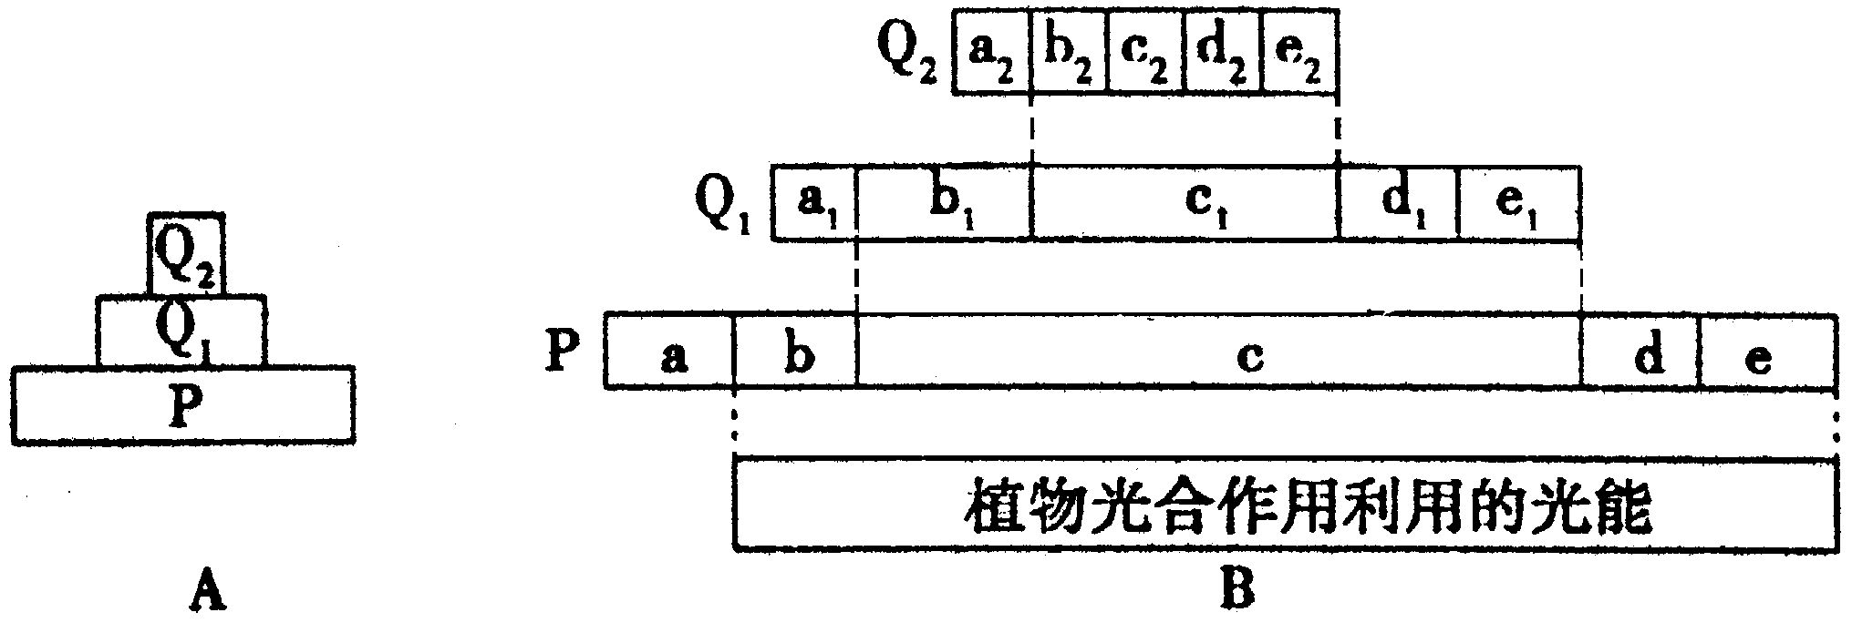
（10分）

(1)如设种群Q₁、Q₂个体数为N₁、N₂，平均每个个体占有的能量为W₁、W₂，那么，N₁ 、W₁与N₂、W₂之间的关系是___________________________。
(2)每年流入这个生态系统的总能量是__________(用B图中的英文字母表示)。
(3)B图中Q₁的b₁和d_{l}表示_________ _ 。
(4)若P和Q₁同化固定能量的总量分别为480J/(cm²·a)和72J/(cm²·a)，生物体内贮存的能量分别为200J/(cm²·a)和24J/(cm²·a)。那么，能从P传递到Q₁的效率为__________。

儋州市第一中学2011届高三年级第10次周考试题
生物科答案

BCCDD CCDAC CBDDB
16.（1）双侧后肢；（2分）左侧后肢（2分）
（2）右侧后肢；（2分）不能引起两侧后肢（2分）
（3）右侧后肢（2分）

17.(1)W₁·N₁>W₂·N₂ （2分） (2)P的b+c+d+e （2分）
(3)未被Q₂利用的能量，流入分解者的能量（4分） (4)15％（2分）

